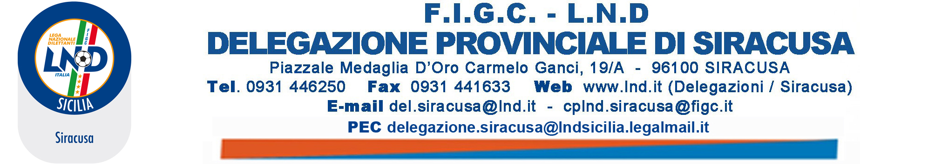

Pubblicate su C.U. n. 15 del 6/11/2018

ATTIVITÀ DI RAPPRESENTATIVA

RAPPRESENTATIVA UNDER 17 PROVINCIALI
Per una selezione della rappresentativa UNDER 17 PROVINCIALI della Delegazione di Siracusa, che parteciperà al XII Trofeo “Paolo Pietro BRUCATO”, sono convocati, presso il Campo Comunale “F. Bianchino” (Via Pachino) di Siracusa, Giovedì 8 Novembre 2018 alle ore 14:30, i calciatori sotto elencati:

A.LIBERTAS RARI NANTES Bertoni F. – De Grande A. – Di Stefano C. –
Mozzicato L.
ACCADEMIA SIRACUSA Bandiera E. – Campanelli A. – Pizzo R. – Scalora S.
CITTÀ DI CANICATTINI Lattante A.
FC MEGARA AUGUSTA Bentivegna N. – Battaglia L. – Di Filippo A. –
Manservigi G.
REAL SIRACUSA BELVEDERE Giurdanella E. – Mangiameli L. – Pignatello G. –
Quadarella A.
RG Caruso G. – Fiorentino R. – Iacono S. – Leone A. –
Saccuta F.
SAN PAOLO 2017 Giarratana A. – Lantieri S. – Lecini M. –
Lo Giudice S.
SORTINO Di Grande D. – Oliveri A. – Pitruzzello S. –
Vitiello R.
SPORT CLUB PALAZZOLO Di Domenico L. – Di Pietro L. – Infantino F. –
Melluzzo L. – Miceli A.
VIRTUS AVOLA Bonaventura M. – Langella A. – Marchisello G. –
Molisina P.

TECNICO FEDERALE Sig. Campisi Stefano (Cell. 333-4895604)
DIRIGENTE ACCOMPAGNATORE Sig. Rizza Antonio

I sopra elencati Calciatori dovranno presentarsi muniti di INDUMENTI SPORTIVI PERSONALI, COPIA DEL CERTIFICATO MEDICO valido per la corrente stagione sportiva e PARASTINCHI.
I Calciatori sopra elencati che, senza un giustificato motivo, non si presenteranno al raduno, NON SARANNO PIÙ CONVOCATI.
Comunicazioni urgenti da parte delle Società dovranno essere trasmesse direttamente al Tecnico.

RAPPRESENTATIVA UNDER 15 PROVINCIALI
Per una selezione della rappresentativa UNDER 15 PROVINCIALI della Delegazione di Siracusa, che parteciperà al XII Trofeo “Paolo Pietro BRUCATO”, sono convocati, presso il Campo Comunale “G. Di Bari” (Via Lazio) di Siracusa, Giovedì 8 Novembre 2018 alle ore 14:30, i calciatori sotto elencati:

A.LIBERTAS RARI NANTES Buetta D. – Costa L. – Lo Presto G. – Mallia F. –
Scandurra L.
ACCADEMIA SIRACUSA Bottaro M. – Bottaro S. – Camilli S. – Guzzardi M.
Marino S.
AVOLA Alfò G. – Cassarisi S.L. – Liotta A. – Tafaro F.S.
MEGARINI 2003 AUGUSTA Casertano A. – Fornaciari F. – Nisi A. – Papalia A. –
Sanatanello N.
PIANETA CALCIO Giuffrida G. – Miano L. – Regoli A. – Vasile M.
OLIMPIA SPORTING ROSOLINI Ciccazzo L. – Lisitano G. – Scarso L.
REAL SIRACUSA BELVEDERE Nillo S. – Tantillo D.
RG Amato G. – Arcidiacono L. – Cannarella D. –
Cugno M. – La Mesa G. –
RINASCITANETINA 2008 Civello S. – Finocchiaro F. – Ingallina R. – Mallia F.
SAN PAOLO 2017 Giarratana L.
SORTINO Barbagallo T. – Bongiovanni S. – Campisi C. –
Musco F.
SPORT CLUB PALAZZOLO Bontempo L. – Fava L.
VIRTUS AVOLA Appiah E. – Buscemi V. – Dell’Albani F. – Lentini S.
Munafò M.

TECNICO FEDERALE Sig. Maiori Giuseppe (Cell. 330-969117)
DIRIGENTE RESPONSABILE Sig. Faraone Vincenzo
COLLABORATORE Sig. Concetto Oliveri

I sopra elencati Calciatori dovranno presentarsi muniti di INDUMENTI SPORTIVI PERSONALI, COPIA DEL CERTIFICATO MEDICO valido per la corrente stagione sportiva e PARASTINCHI.
I Calciatori sopra elencati che, senza un giustificato motivo, non si presenteranno al raduno, NON SARANNO PIÙ CONVOCATI.
Comunicazioni urgenti da parte delle Società dovranno essere trasmesse direttamente al Tecnico.

RAPPRESENTATIVA PROVINCIALE CALCIO A 5
Si comunica alle Società che è in allestimento la Rappresentativa Provinciale di Calcio a 5.
I Calciatori tesserati con le Società Regionali e Provinciali appartenenti a questa Delegaizone in età di Rappresentativa – UNDER 19 e UNDER 17 – sono invitati a presentarsi Mercoledì 7 Novembre 2018 alle ore 18:00 presso la Palestra Comunale di Canicattini Bagni (adiacente al Campo Sportivo).
I Calciatori dovranno presentarsi muniti di INDUMENTI SPORTIVI PERSONALI, COPIA DEL CERTIFICATO MEDICO valido per la corrente stagione sportiva e PARASTINCHI.

